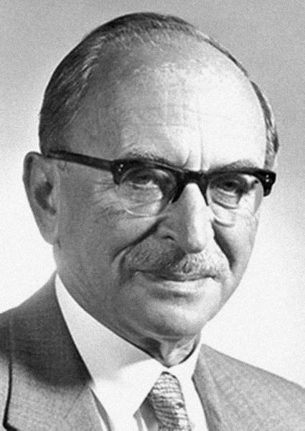
Gábor Dénes
(Budapest,1900 – London,1979)

Hologramokkal rengeteg helyen találkozhattatok már az életben, legyen az bankjegy, vagy például DVD csomagolása, sőt a tudományos és fikciós filmekben is előszeretettel használják. A hologramokat speciális „holográfia” képrögzítő eljárással készítik, amely a fény hullámtermészetén alapul. Ezzel a technikával a tárgyak struktúrájáról tökéletes térhatású, vagyis háromdimenziós kép hozható létre. A képek rögzítésének ez a módja több információ visszaadását tette lehetővé, mint bármelyik addig ismert eljárás. Két görög szó összevonásával - amelyek jelentése „egész”, és „írás” - holográfiának nevezte el.
A holográfiát Gábor Dénes fizikus találta fel 1947-ben.

Gábor Dénes Budapesten érettségizett, majd azonnal behívták katonának az I. világháborúba, ahonnan csak az észak-itáliai fegyverszünet után tért haza. Itt tanult meg olaszul, amely negyedik nyelvismerete lett. Műszaki tanulmányait a magyar egyetemen kezdte el, majd Berlinben folytatta, mindkét egyetemen szerzett diplomát. Németországban rendszeresen látogatta Albert Einstein óráit is, amelyen vele együtt gyakran Szilárd Leó, Wigner Jenő, Neumann János is részt vettek.
Az 1920-as években a nagyfeszültségű hálózatok üzemében fellépő jelenségekkel foglalkozott. Főleg Németországban dolgozott, majd a náci hatalomátvétel után elhagyta az országot és átmenetileg hazatért Magyarországra.
1934-ben Angliában telepedett le, brit állampolgár lett. Ott találta fel 1947-ben a holográfiát, amiért később, 1971-ben fizikai Nobel-díjat kapott. Jelentős brit egyetemeken tanított. A hologramok legelterjedtebb alkalmazási formájával, a biztonsági azonosító jelekkel mindenki találkozhatott már, ezek az apró kis színes hologramok (szinte) hamisíthatatlanok, mert róluk tökéletes másolatot csak az eredeti tárgy segítségével lehet készíteni. A holográfia igazán csak a lézer feltalálása után terjedt el.

Gábor Dénes később az emberi kommunikációt és a hallást is tanulmányozta. 1962-ben látogatott haza Magyarországra. 1979-ben hunyt el Londonban.

